TIM – die sichere und branchenführende Kommunikation zwischen Traktor und Anbaugerät
Die Agricultural Industry Electronics Foundation (AEF) freut sich, einen der begehrten „AE50“-Preise 2020 der American Society of Agricultural and Biological Engineers (ASABE) für die Entwicklung von TIM (Tractor Implement Management) zu erhalten. Mit diesem System wird erstmals eine sichere und branchenführende Kommunikation zwischen Traktoren und Geräten verschiedener Hersteller ermöglicht. TIM ist eine produkt- und herstellerübergreifende ISOBUS Lösung, bei der das Anbaugerät bestimmte Traktorfunktionen steuert und den Arbeitsprozess optimiert. Neu ist, dass das Anbaugerät über eine standardisierte und sichere Kommunikation Informationen an den Traktor sendet, was zur Optimierung des Gesamtsystems führt.

Standardisierte Lösung mit digitalen Zertifikaten
In der Regel steuert bei den meisten ISOBUS Lösungen der Traktor das Arbeitsgerät. TIM hingegen basiert auf einer bidirektionalen Kommunikation, also einem Austausch, bei dem Daten in beide Richtungen übertragen werden und bei dem das Arbeitsgerät die führende Rolle übernimmt. Der ISOBUS bildet die Basis für den Datenaustausch. Die führende Rolle kann das Arbeitsgerät nur übernehmen, wenn die Datenübertragung sicher und absolut zuverlässig ist.
Die von der AEF entwickelte Infrastruktur ermöglicht eine gesicherte Kommunikation auf Basis von erprobten Standards, wie z.B. dem Home-Banking. Die standardisierte Lösung in Verbindung mit digitalen Zertifikaten ist notwendig, damit das Arbeitsgerät ohne Einfluss des Fahrers bestimmte Traktorfunktionen steuern und den Arbeitsprozess aktiv ausführen kann. Beide Maschinen vertrauen einander, sodass der Landwirt zuverlässiger arbeiten kann.

Wesentliche Weiterentwicklung durch die AEF
Bereits auf der Agritechnica 2009 wurden ISOBUS Klasse 3 Lösungen vorgestellt, bei denen Maschinen desselben Herstellers Daten austauschten. Eine gesicherte Kommunikation gab es jedoch nicht. In den Folgejahren testeten einzelne Landtechnik-Hersteller diese Technologie bis zur Marktreife in verschiedenen Maschinen. Der Grundgedanke lautete: Das Arbeitsgerät steuert Traktorfunktionen, wie Fahrgeschwindigkeit oder Steuerventile, um den Fahrer zu entlasten und um Maschinenleistung und Produktivität zu steigern. Jedoch mit der Einschränkung, dass eine Maschinenkombination von verschiedenen Herstellern nicht möglich war.
Den Grundgedanken der ISOBUS Klasse 3 Lösungen hat die AEF aufgegriffen und mit einer neuen Infrastruktur für einen gesicherten Datenaustausch entscheidend weiterentwickelt. Nur durch diese standardisierte Lösung mit digitalen Zertifikaten ist eine herstellerübergreifende Zusammenarbeit von Traktor und Arbeitsgerät im Sinne einer höchstmöglichen Markenflexibilität und Datensicherheit gegeben.

Wie funktioniert TIM technisch?
Um die AEF Zertifizierung zu erhalten, müssen ISOBUS Geräte den AEF Conformance Test bestehen, um somit die Kompatibilität zu den ISOBUS und den AEF Richtlinien nachzuweisen. Darüber hinaus muss das Produkt den neuesten Sicherheitsstandards entsprechen. Mit dem erfolgreichen Konformitätstest stellt die AEF auch ein „digitales Zertifikat“ zur Verfügung, dass in die getestete TIM Maschine integriert wird.
Bei der ersten Verbindung von Traktor und Gerät überprüfen beide Maschinen die Gültigkeit ihrer digitalen Zertifikate. Bei Übereinstimmung tauschen Traktor und Gerät einen gemeinsamen Schlüssel aus. Dieser Schlüssel wird bei Inbetriebnahme des Gespanns ebenfalls überprüft. Erst wenn das Ergebnis positiv ist, kann der Landwirt TIM einsetzen. Nur dann steuert das Gerät den Traktor automatisch, ohne dass der Fahrer eingreifen muss.

Vorteile für den Landwirt
TIM nutzt das installierte Leistungspotenzial für eine höhere Wirtschaftlichkeit und Produktivität des Gesamtsystems optimal aus. Automatische Abläufe ersetzen die manuelle Bedienung und beugen einer Überforderung des Fahrers vor. Er kann sich auf seine Arbeit und das Ergebnis konzentrieren.
Mit TIM arbeitet der Landwirt präziser, effektiver und wirtschaftlicher bei gleichzeitiger Qualitätssteigerung. TIM spart damit Zeit und Kosten. Die Handhabung wird technisch einfacher und komfortabler, da TIM ermüdende Routine-Arbeiten übernimmt. Und: Der Landwirt kann TIM herstellerübergreifend einsetzen.

Vorreiterrolle in der Landtechnik
Datensicherheit ist für eine digitalisierte Landwirtschaft elementar wichtig. Hier muss die Landtechnik mit einer herstellerübergreifenden Anwendung eine Vorreiterrolle übernehmen. Diese Forderung erfüllt die standardisierte Lösung mit digitalen Zertifikaten und bietet damit Potenzial für weitere Anwendungen, wie die drahtlose Feldkommunikation. Damit bildet sie die Grundlage für zukunftsweisende Entwicklungen in der gesamten Landtechnik.
Interessierte können sich auf dem Messestand der AEF in Halle 15, H43, ausführlich über TIM informieren. Ab Dezember 2019 besteht für Hersteller die Möglichkeit, TIM Produkte mittels AEF Conformance Test zertifizieren zu lassen.
Weitere Informationen über die AEF, TIM und die AEF ISOBUS Datenbank gibt es unter www.aef-online.org.

Zeichenanzahl des Artikels: 5.102 Zeichen mit Leerzeichen

Die Agricultural Industry Electronics Foundation (AEF)
Die Agricultural Industry Electronics Foundation (AEF) ist eine unabhängige Organisation, die am 28. Oktober 2008 von sieben internationalen Landtechnikherstellern und zwei Verbänden gegründet wurde. Heute engagieren sich acht Hersteller und drei Verbände als Premium-Mitglieder mit 220 weiteren Mitgliedern in den Themen der AEF: die Verbesserung der herstellerübergreifenden Kompatibilität von elektronischen und elektrischen Komponenten in landtechnischen Geräten sowie die Sicherstellung von Transparenz bei Kompatibilitätsfragen. Ein zentraler Punkt der gemeinsamen Arbeit ist die Einführung internationaler elektronischer Standards. Darüber hinaus fördert die AEF die Entwicklung und Einführung neuer Technologien. Neben der Förderung von Synergien zwischen den Mitgliedern dient die Arbeit der AEF in erster Linie deren Kunden. Ziel ist es, die Arbeitsprozesse von Landwirten und landwirtschaftlichen Dienstleistern zu erleichtern und ökonomischer zu gestalten.

Bildunterschrift (AE50_TIM_Logo.jpg)
Das offizielle Logo des AE50 Award für 2020.


Bildunterschrift (AEF_TIM_D_DRUCK.pdf)
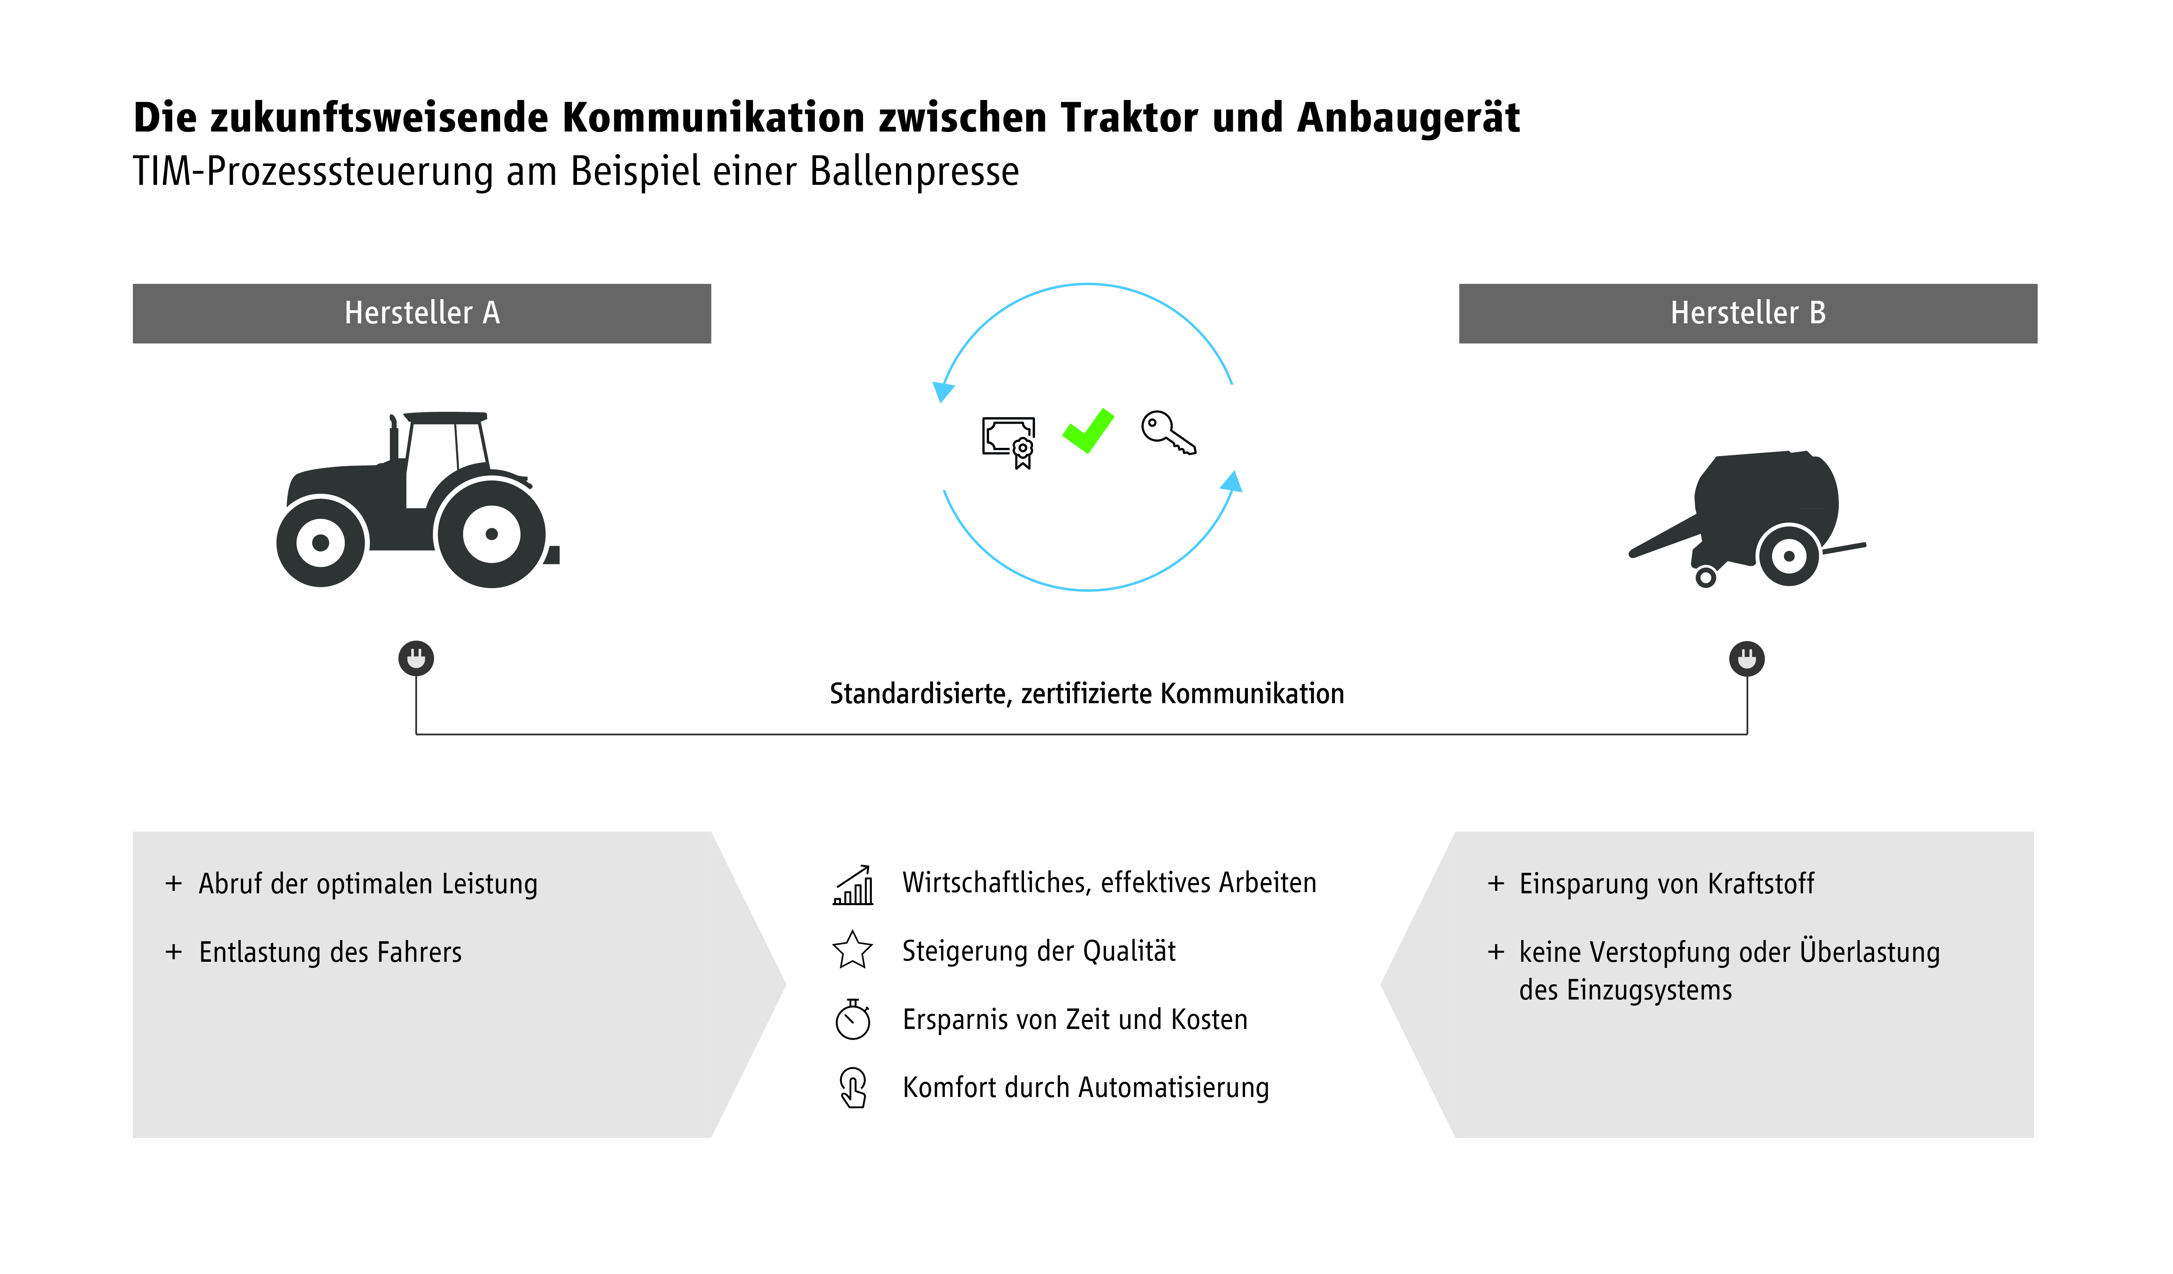
Nur durch die standardisierte Lösung mit digitalen Zertifikaten ist eine herstellerübergreifende Zusammenarbeit von Traktor und Arbeitsgerät
im Sinne einer höchstmöglichen Markenflexibilität und Datensicherheit gegeben.

Bildquelle
Als Bildquelle geben Sie bitte an: Agricultural Industry Electronics Foundation e.V.
Der Abdruck ist frei. Über ein Belegexemplar freuen wir uns sehr.

Download von Pressemitteilungen und Abbildungen
www.aef-online.org/de/news/pressemitteilungen/

Pressekontakt
Agricultural Industry Electronics Foundation e.V.
AEF Office, Klaudia Lach
Blessenstätte 36 | 33330 Gütersloh
Telefon +49 (0) 5241 30 57 908 | Mobil +49 (0) 151 72 10 75 23
office@aef-online.org | www.aef-online.org

